**보도자료**

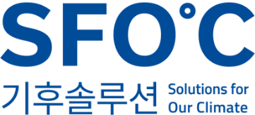

담당자: 기후솔루션 커뮤니케이션 담당 권오성

010-9794-9483, Osung.kwon@forourclimate.org



**2023년 3월 7일 오후 8시(온라인), 8일 조간 엠바고**

**자동차 회사 기후 대응 선봉에 세우는 국제 캠페인 출범**

**한국 현대·기아차 11위, 14위로 아직 가야 할 길 멀어**

자동차 제조사가 공급망 탈탄소의 매개자로, 리드 더 차지(Lead the Charge) 7일 개시

완성차 공급망의 기후, 환경 및 인권 부문 대응을 종합 평가한 ‘리더보드’ 최초 발표

한국 현대차, 기아차 각각 11위, 14위로 하위권 머물러…아동 노동, 철강재 대기오염 등 지적

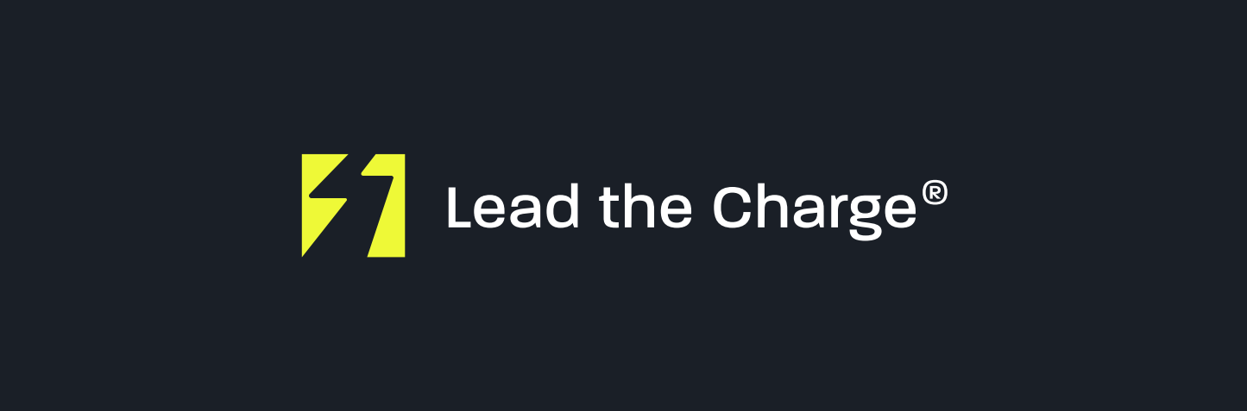

기후 위기 시대를 맞아 자동차 제조업체가 기후, 환경, 인권 측면의 책임 있는 전환의 주체가 되도록 독려하는 세계 동시 캠페인 ‘리드 더 차지’(Lead the Charge, 선봉을 이끌다)가 7일 개시됐다. 한국의 기후솔루션을 비롯한 세계 각국의 기후와 인권 단체 연대체가 함께 탄생시킨 이 캠페인은 이날 세계 18개(제조 사슬별 구분) 대표 자동차 제조업체의 현재 기후, 인권 대응 순위를 분석한 업계 리더보드(Leaderboard)를 발표했다. 한국의 현대와 기아 자동차는 각각 11위와 14위로 하위권에 머무르며 아직 개선해야 할 점이 많다는 점을 드러냈다.

세계 자동차업계는 이미 앞다투어 전기차를 내놓으며 기후 대응의 채비를 하고 있다. 배기구가 없는 전기 자동차는 내뿜는 온실가스가 없기 때문에 기후 대응에 도움이 되는 것은 사실이지만, 제조사가 할 수 있는 일은 전기차로의 전환으로 끝나는 것이 아니다. 전기차가 도로를 달리기 전에 제조 과정에서 얼마나 온실가스를 뿜는 지까지 고려해서 대응한다면 기후 위기에 보다 큰 역할을 할 수 있는 것이다. 이번 리더보드는 이 점을 고려해서 자동차 제조 전 과정의 기후 영향을 살폈다. 특히 강철, 알루미늄, 배터리 등 재료 및 부품의 공급 사슬(supply chains)에서 탈온실가스를 위한 완성차 브랜드 회사의 노력을 평가한 점이 특징이다.

그에 따른 결과 한국의 현대자동차는 100점 만점 기준 11점으로 전체 11위에 머문 것으로 나타났다. 기아자동차는 6점으로 14위에 불과했다. 리더보드 보고서는 “세계 3위의 자동차 제조업체이자 전기차 시장 점유율을 높여가고 있는 현대-기아차는 지속 가능한 원재료 확보를 하고 있긴 하지만, 큰 그림에서 기회를 놓치고 있다”고 평가했다. 세부적인 문제점으로 특히 “협력업체와 미국 내 자회사의 아동 노동 문제(현대자동차), 국내 철강 제조 과정에서 발생하는 대기오염 등”을 지적했다.

|  |  |  |  |  |
| --- | --- | --- | --- | --- |
| **순위** | **자동차회사** | **종합점수** | **기후 및 환경 영향 평가** | **인권 및 책임성 평가** |
| 1 | **Mercedes** | **37%** | **27%** | **46%** |
| 2 | **Ford** | **33%** | **15%** | **51%** |
| 3 | **Volvo** | **31%** | **38%** | **24%** |
| 4 | **Volkswagen** | **26%** | **24%** | **28%** |
| 5 | **BMW** | **22%** | **17%** | **26%** |
| 6 | **Stellantis** | **19%** | **10%** | **28%** |
| 7 | **Renault** | **18%** | **14%** | **21%** |
| 8 | **GM** | **15%** | **5%** | **25%** |
| 9 | **Tesla** | **14%** | **7%** | **21%** |
| 10 | **Nissan** | **12%** | **9%** | **16%** |
| 11 | **Hyundai** | **11%** | **9%** | **13%** |
| 12 | **Geely** | **7%** | **13%** | **0%** |
| 13 | **Toyota** | **6%** | **5%** | **8%** |
| 14 | **Kia** | **6%** | **4%** | **7%** |
| 15 | **Mitsubishi** | **6%** | **5%** | **6%** |
| 16 | **GAC** | **1%** | **2%** | **0%** |
| 17 | **BYD** | **0%** | **0%** | **0%** |
| 18 | **Chery** | **0%** | **0%** | **0%** |

표1. ‘Lead the Charge’ 자동차제조 업계 리더보드

*점수(%)는 소수점 이하 반올림

리더보드 1위는 37점을 기록한 독일의 메르세데스(Mercedes)에게 돌아갔다. 메르세데스는 자동차 제조업체가 자사 공급망에서 온실가스 배출 및 인권 문제 모두에 효과적인 조치를 취할 수 있다는 가능성을 보여준 것으로 평가됐다. 2위에 오른 미국의 포드(Ford)는 자사와 협력업체 전반의 노동자 인권 분야에서 뛰어난 성적을 보인 것으로 나타났다. 3위 볼보(Volvo)는 온실가스를 배출하지 않는 청정 철강 및 알루미늄 분야에서 선두를 달렸다. 미국의 포드는 자사와 협력업체 전반의 노동자 인권 분야에서 뛰어난 성적을 보인 것으로 나타났다.

반면 기후 대응의 선두 주자로 알려져 있는 테슬라(Tesla), 한때 친환경 자동차의 선두주자로 꼽혔던 일본 도요타(Toyota) 등은 경쟁자에 비해 뒤처져 있는 것으로 나타났다. 도요타는 부품 공급망의 탈탄소 노력에서 경쟁업체에 비해 훨씬 떨어져서 현대 아래의 13위에 머무른 것으로 분석됐다. 테슬라도 배터리 공급망 일부는 좋은 점수를 받았지만 그 외의 부품 공급과 인권 측면 등에서 전반적으로 뒤처진 것으로 나타났다.

그러나 이런 하위 제조사는 물론이고, 선두의 업체도 1위가 37점에 머무른 점에서 알 수 있듯이 절대적 기준에선 아직 가야 할 길이 먼 것으로 나타났다. 분석을 이끈 유럽의 교통 분야 전문 기후 단체인 트랜스포트&인바이런먼트(Transport&Environment)의 수석 이사 줄리아 피올리스카노바(Julia Pioliscanova)는 "자동차 산업은 오랫동안 미뤄 온 전기차로의 전환에 착수하면서 현재 거대한 산업 변혁의 순간을 겪고 있다. 이런 변화는 자동차 제조업체들에게 공급망을 재구축하여 화석 연료, 환경 피해 또는 인권 침해 없이 자동차를 생산할 수 있는 전례 없는 기회를 제공하기도 한다"고 말했다. 그는 또 "진정 ‘깨끗한 자동차’(클린 카)로의 전환은 배기관을 없애는 데 있는 게 아니라 그와 함께 지속되어 왔던 더럽고 학대가 만연한 공급망을 버리는 것을 의미한다"고 강조했다.

이번 분석은 각 제조업체가 제공하는 공개된 자료를 바탕으로 진행됐다. ‘리드 더 차지’ 연대 단체들의 전문가는 이를 바탕으로 각 제조사가 자사의 제조 공급망 전반에서 얼마나 공정한지(각 지역 원주민, 노동자, 지역 공동체를 얼마나 존중하는지), 지속가능한지(환경과 건강 영향 피해를 줄이고 생물다양성을 지키는지), 탈 화석연료를 지키는지(화석연료를 사용하지 않는 공급원을 이용해 100% 전기로 생산하는지 여부) 등에 대해 평가했다. 부문별 실행 정책의 평가뿐 아니라 해당 정보 공개 여부도 평가 점수에 포함하였다.

기후솔루션의 송애나 철강 부문 책임은 “자동차 제조업체는 글로벌 공급망에서 막대한 영향력과 구매력을 행사하고 있다. 이제 이러한 영향력을 활용하여 철강, 알루미늄 및 배터리 산업을 화석 연료에서 벗어나 노동자, 지역 주민 및 지역 사회에 도움이 되도록 전환하는 데 힘을 써야 할 때”라고 말했다. 그는 “이번에 발표한 리더보드는 자동차 제조업체가 긴박한 기후 리더십이 필요한 시기에 어떤 공급망 문제에 어떤 일정으로 대응해야 하는지 정확히 보여준다”고 덧붙였다.

‘리드 더 차지’ 연대 단체들은 "수십 년 동안 자동차 공급망은 기후, 환경 및 인권 침해로 가득 차 있었다. 전기차로의 전환은 우리가 운전하는 자동차를 변화시키고 있지만, 공급망은 여전히 일상적인 비즈니스를 유지하고 있으며, 이는 사람과 지구에 계속 해를 끼치고 있다"고 지적했다. 연대체는 또 "소비자, 규제 기관 및 투자자들은 자동차가 기후, 환경 및 인권에 미치는 영향에 대해 자동차 제조업체에 점점 더 많은 책임을 묻고 있다. 자동차 제조업체가 공급망을 혁신하기 위해 지금 행동한다면 시대를 앞서 나갈 수 있을 것"이라고 강조했다.

연합 캠페인은 이날을 시작으로 향후 자동차 업계와 제조 공급망의 의사결정자, 투자자, 정책 이해관계자, 일반 대중의 변화와 참여를 이끌어낼 계획이다. 또한 소비자 및 투자자 사이 이 문제에 대한 인식을 높이고 변화를 위한 모멘텀을 구축할 계획이다.

**[참여 단체]**

리드 더 차지는 공평하고 지속 가능하며 화석 연료를 사용하지 않는 자동차 공급망을 위해 노력하는 지역, 국가 및 글로벌 옹호 파트너들의 다양한 네트워크입니다. 이 연대체의 발전에 기여한 단체로는 Cultural Survival, Earthworks, First Peoples Worldwide, Industrious Labs, 사회 정의를 위한 투자자 옹호 단체(Investor Advocates for Social Justice), Mighty Earth, Public Citizen, 시에라 클럽, 기후솔루션(SFOC), 트랜스포트&인바이런먼트(T&E), 선라이즈 프로젝트(The Sunrise Project) 등이 있습니다.